Apresentação:
Em um mundo cada vez mais exigente, bons profissionais passam a ser o maior triunfo de uma empresa. A MV Gestão de Pessoas e Treianamentos está empenhada em fornecer suporte em Recursos Humanos, colaborando para que as empresas alcancem suas metas e que profissionais encontrem a tão sonhada vaga.
Nosso principal foco é a qualidade no recrutamento e seleção de pessoas. Enquanto, você empresário cuida dos seus negócios, a MV Gestão de Pessoas e Treinamentos cuida de seus futuros colaboradores oferecendo Currículos já com entrevista pronta feita por psicólogos e o melhor Grátis.
Atualmente estamos trabalhando para oferecer o MAIOR E MELHOR banco de currículos do Estado de São Paulo, por isso nossa busca é constante por profissionais qualificados e com boas referências. Nossa busca hoje é feita em escolas técnicas, faculdades, universidades, feiras, eventos, instituições de ensino, centros de formação, tudo para encontrar verdadeiros talentos para sua empresa.
Nossa empresa nasceu em 2006 e hoje conta com uma estrutura diferenciada, com salas de treinamento e informática e dentro da Mv Gestão de Pessoas e Treinamentos nosso principal foco é AJUDAR AS PESSOAS, por isso oferecemos sorteios de cursos em nossas páginas nas redes sociais, todos os candidatos que fazem a entrevista são recebidos com um café da manhã ou café da tarde, além do trabalho social que oferecemos gratuitamente (recepção de currículos e envio para as empresas)
- Nossa História/ Estrutura:
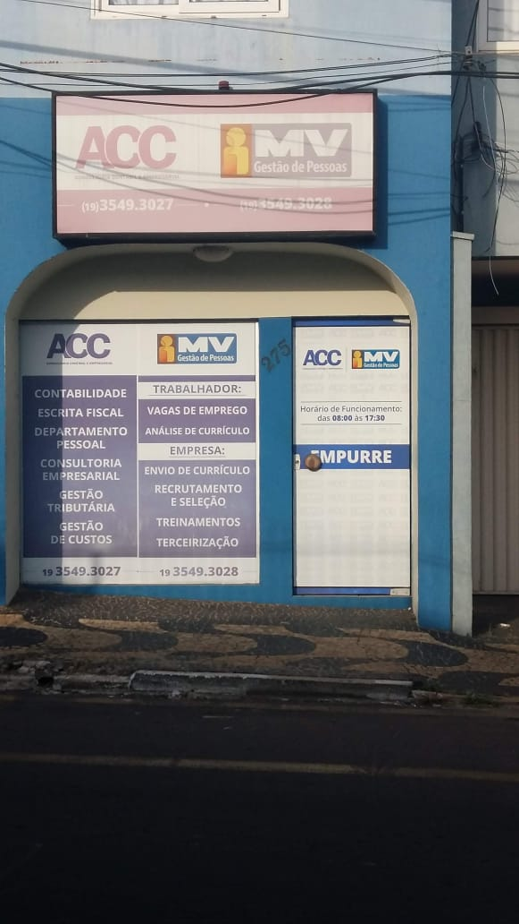

Nossa primeira unidade
fundada em 2006

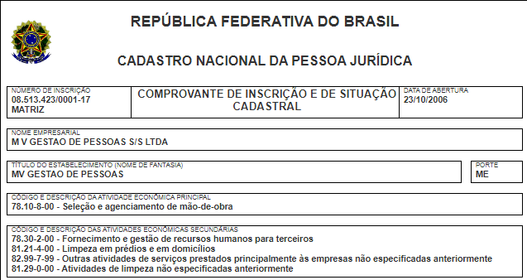
Desde 2017 estamos atuando na Rua Aurea, 688 – Jd Aurea na cidade de Mogi Mirim e contamos com ampla estrutura conforme fotos abaixo.

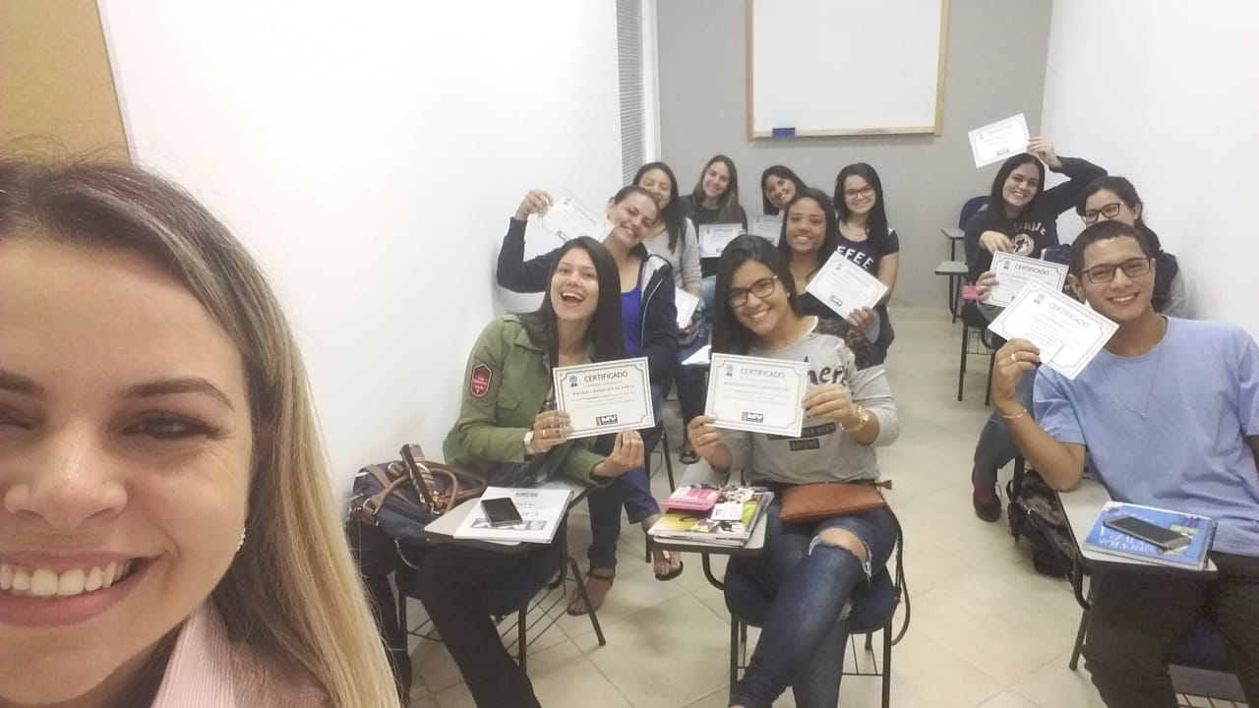

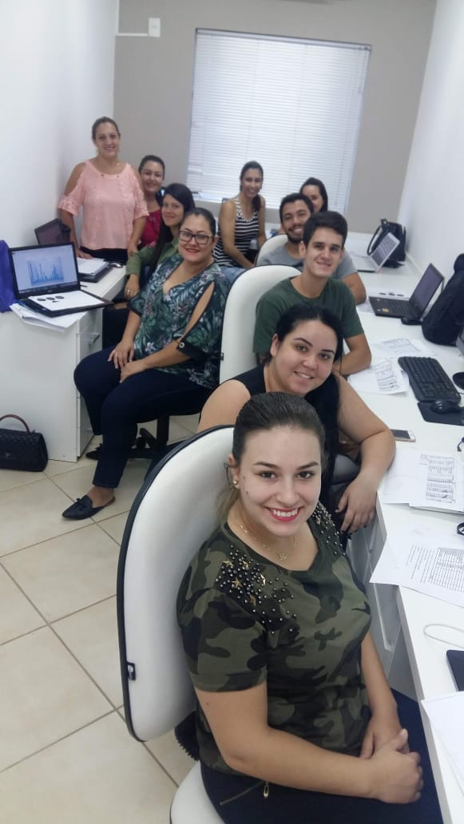
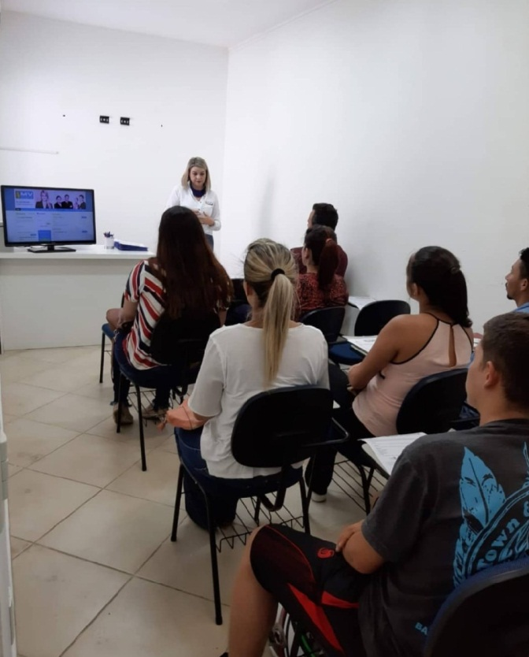

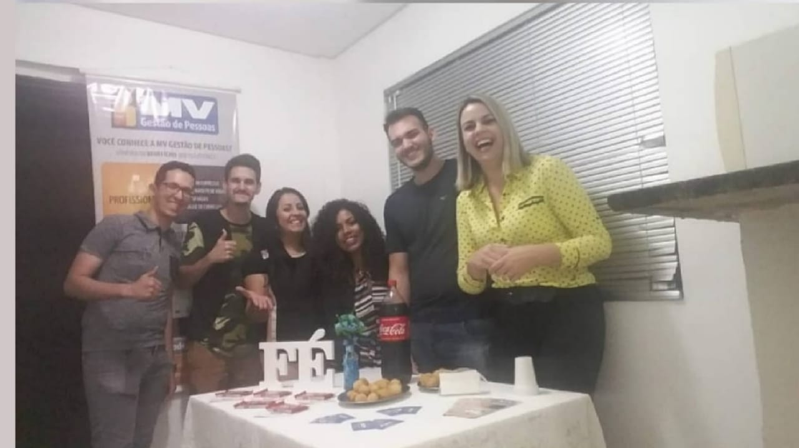

A MV Gestão de Pessoas e Treinamentos está sempre presente em feiras, eventos e possui profissionais qualificados para atender os candidatos.
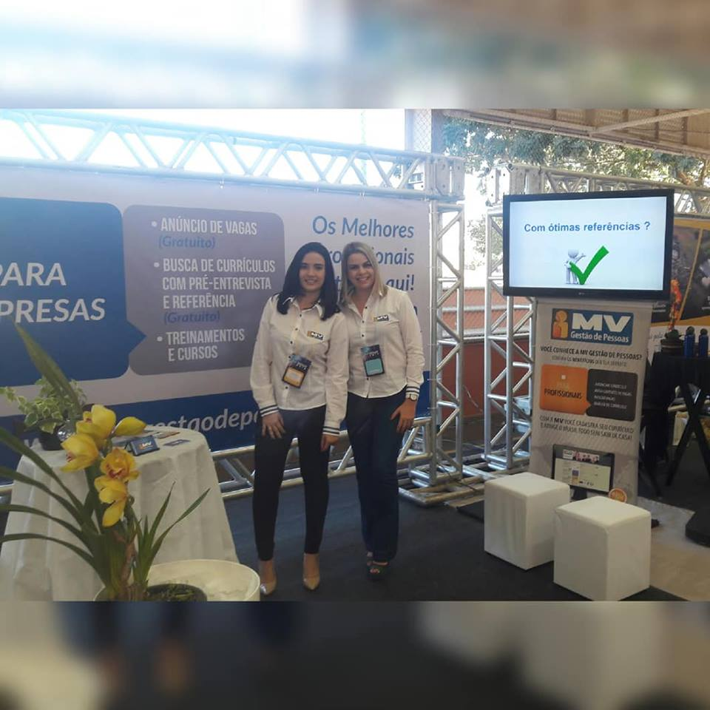
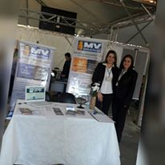

- Empresas parceiras que já buscaram currículos:
A Mv Gestão de Pessoas e Treinamentos demostra algumas empresas que já enviamos currículos gratuitamente, pois como nosso serviço é gratuito, temos diversas empresas buscando currículos diariamente:
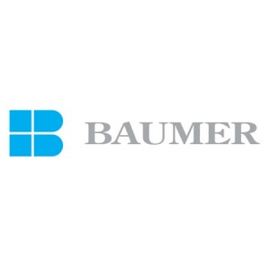
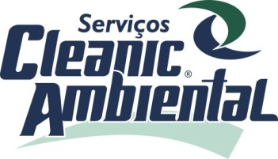
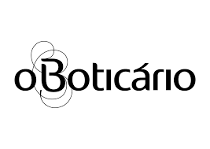
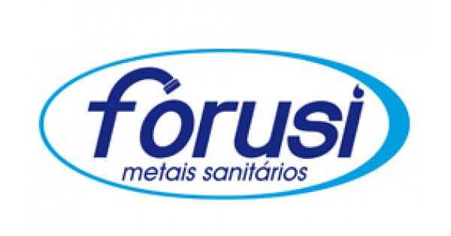
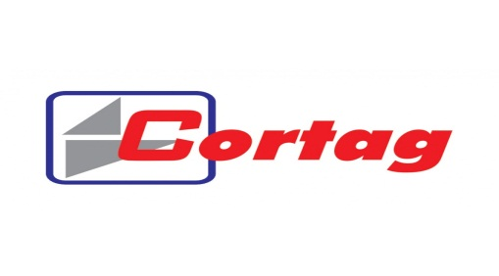
- - - Alguns casos de sucesso:
A Mv Gestão de Pessoas e Treinamentos demostra alguns casos de sucesso:

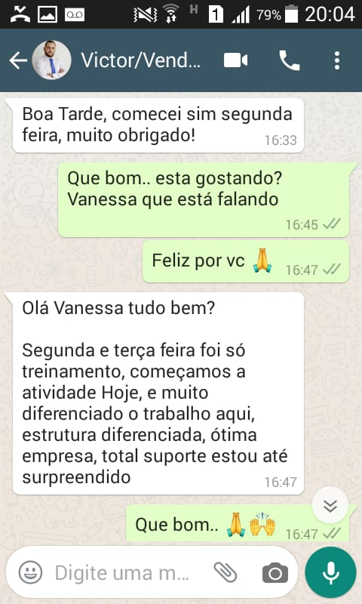
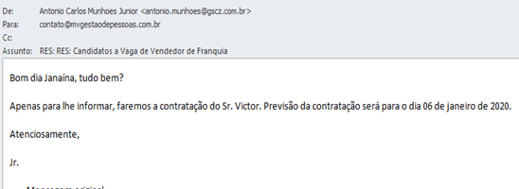
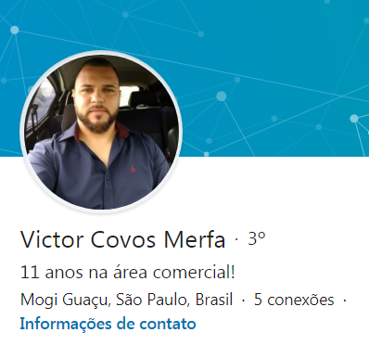

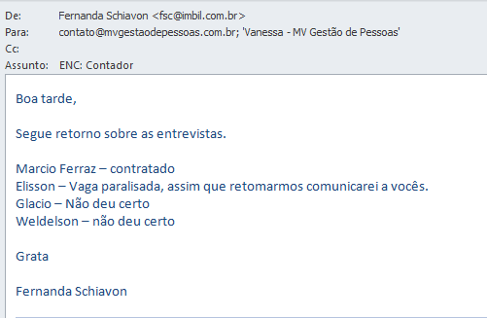
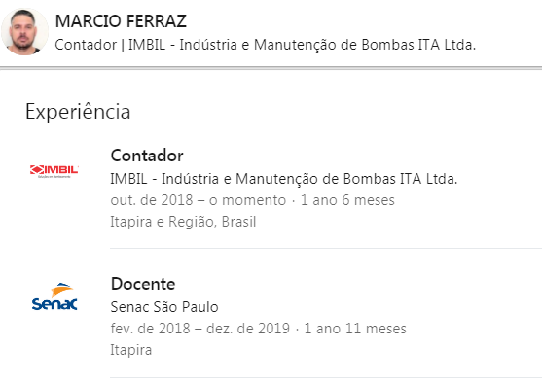
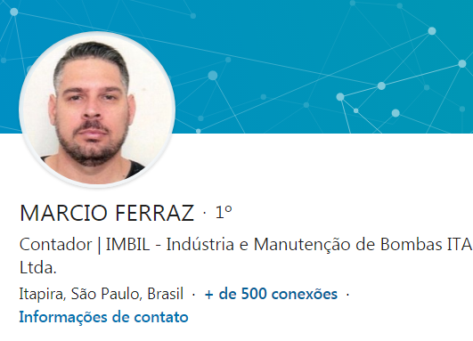

- Fluxo de currículos dentro da Mv Gestão de Pessoas e Treinamentos:

Candidato envia o currículo ou cadastra em nosso site.
Nossas recepcionistas agendam entrevista com o candidato
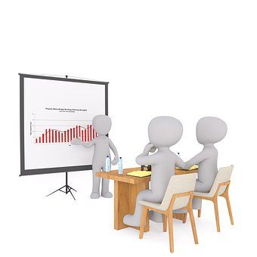

Candidato conhece a Mv, seus serviços gratuitos e pagos e ainda toma um café com nossa equipe.
Candidato é recebido na Mv e passa por entrevista com psicóloga.

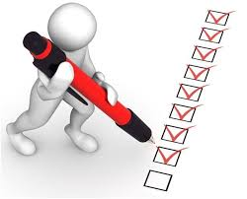

Mv concluí os relatórios para as empresas ref aos candidatos recebidos
Disponibiliza para as empresas a visualização dos currículos disponíveis contendo: Entrevista + Currículo

Após a contratação o único compromisso que a empresa tem com a Mv Gestão de Pessoas e treinamentos é de avisar qual o candidato foi contratado para que possamos preencher nossos indicadores. Atenção: não cobramos taxas das empresas.
A empresa chama os candidatos que realmente tem o perfil, pois com a entrevista fica mais fácil de identificar bons candidatos, com perfil traçado, resumo de experiência, salários e outros conforme ficha anexa.

A Mv Gestão de Pessoas e Treinamentos alcança seus objetivos:

- Ajudar as pessoas;
- oferece outros serviços para empresas e candidatos.
Nossos serviços grátis:
- Entrega de Currículos;
- Alguns cursos
Nossos serviços pagos:
Candidatos:
- Reestruturação de Currículo;
- Cursos;
- Consultoria em busca de vaga de acordo com o perfil;
Empresas:
- Terceirização;
- Análise do comportamento /testes psicológicos;
- Cursos e Treinamentos;

Envie suas vagas para a Mv Gestão de Pessoas e Treinamentos, busque e receba currículos com o perfil desejado
e com entrevista pronta.
O Anúncio de vagas é grátis, envie o perfil que você precisa para contato@mvgestaodepessoas.com.br

